Kulinaarinen kokemus: Castilla la Manchan keittiö
Ravintola Casa Castellana, C/Moncayo, 13, Fuengirola
5.2.2019 klo 19
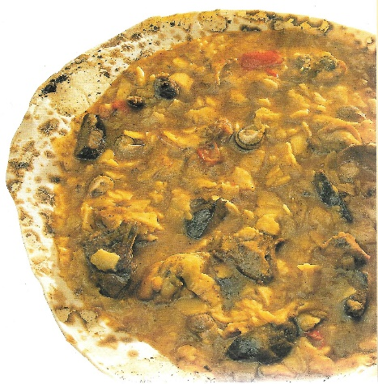
Kastilla la Manchan keittiö on kuin ympäröivä maakunta: karu ja yksinkertainen. Sitä leimaa voimakas vuodenaikojen vaihtelu: kylmät talvet ja polttavan kuumat kesät. Talvella tarvitaan voimakkaita paistettuja liharuokia tai muhennoksia, kesällä kevyempää. Lihaa on pöydässä runsaasti, tavallisimmin vuohta tai lammasta, harvemmin nautaa. Myös riista – kaniini, jänis, villisika, viiriäinen… - rikastuttaa ruokalistaa. Vaikka muuallakin Espanjassa tehdään juustoja, queso manchegosta on tullut melkeinpä espanjalaisen juuston synonyymi. Palanpainikkeeksi sopivat alueen yleensä melko raskaat punaviinit, joista ehkä tunnetuimpia tuotetaan Valdepeñasin alueella.
Lähes koko Espanjassa tunnetaan transhumancia. Lampaat siirretään keväällä kuumuutta pakoon tasangoilta vuoristoon ja syksyllä päinvastoin. Ensimmäisen siirtoa koskevan säädöksen antoi kuningas Alfons Viisas jo v. 1273. Vuosittain miljoonat lampaat vaihtavat asuinpaikkaa vuodenajan mukaan. Transhumancia jatkuu vielä tänä päivänä, mutta usein junalla ja GPS-paikannuksen tukemana. UNESCO on nimennyt sen aineettoman kulttuurin maailman perinnöksi. Ei ihme, että paistettu lammas, cordero asado, on ruokalistassa kunniapaikalla.
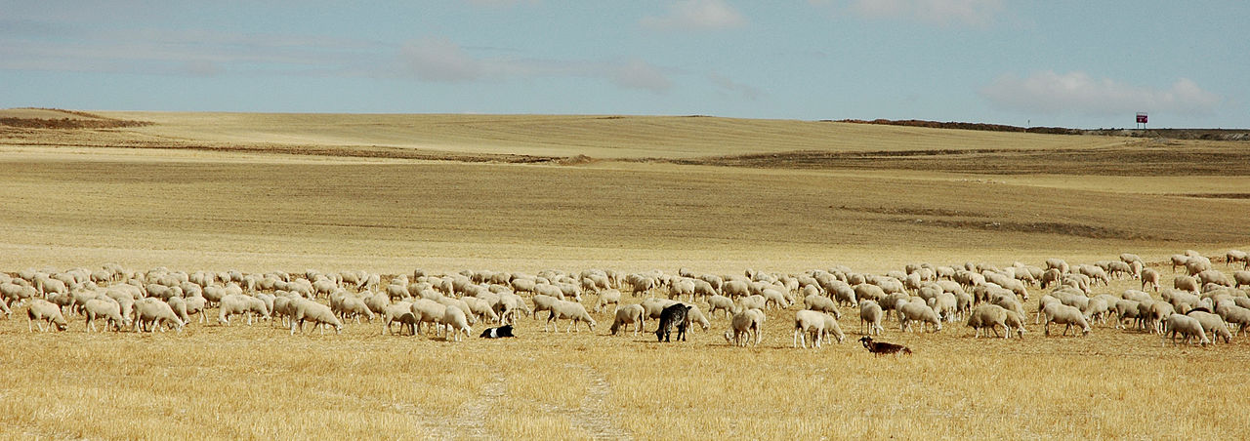

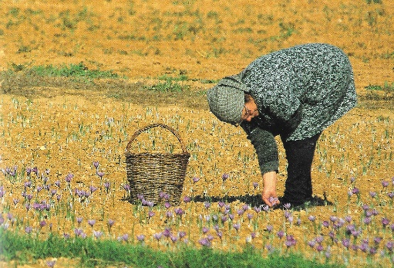
Alueen keittiön yleisestä yksinkertaisuudesta huolimatta Castilla la Manchasta löytyy myös todellinen ruokalistan helmi, saframi. Espanjan keskusylänkö tuottaa 70 % maailman saframista. Keisari Nero sirotutti krookuksen kukkia kulkureitilleen ja nautti muitten roomalaisten tapaan sitä orgioissa afrodiasikumina. Sillä värjättiin myös kankaita, mutta tärkein käyttö oli ja on ruuan laitossa.

Erityisesti Toledon alueella tuotetaan marsipaania ja makeita jälkiruokia.
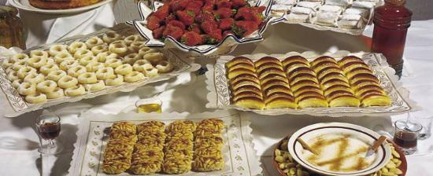

Meillä ei ole kulinaarisessa kokemuksessa mahdollisuutta käydä läpi koko Castilla la Manchan kieittiön repertuaaria, Mutta ravintola Casa Castellanan menu antaa siitä edustavan näytteen.

Menu Castellano
Tiistai 05.02.2019

  - 1. Plato
  - Sopa Castellana

  - 2. plato
  - Patatas meneadas

  - sorbete de limón

  - 3.PLATO
  - Cordero asado al horno con ensalada castellana

  - postre
  - Leche frita

  - Juomat: kuohuviinimalja
  - Ribera del Dueron Punaviini mineraaliveSI

  - Orujo de hierbas castellano

Jäsenet € 40, vieraat € 45, maksu pankkiin, ilmoittautuminen netissä viimeistään 31.02.19

